６ 水田利用再編対策
宇谷地区
宇谷字井原地区の水田は、付近の山林が果樹園に変わり、そのため極度の水不足となり、水稲栽培は、不可能の状態となった。これを野菜団地に転換することとし、昭和54年度着工、昭和55年度に完成した。
現在では、一大野菜団地として、主に「すいか」・「メロン」・「いちご」などが栽培されている。
関係農家 22戸 面積 3.0ヘクタール
実施範囲 上井原・中井原・下井原
事業費 2,260万円
工 期 昭和54年12月～昭和55年3月
原地区
水田の乾田化、畑地として野菜の定着化を図る目的で昭和54年12月に着工、昭和55年3月完成、当初は飼料作物であったが、昭和58年春から「すいか」が栽培されている。
関係農家 23戸 面積5.1ヘクタール
実施範囲 前田・蟹田・蟹田沖・井手尻
事業費 57,254,000円
工 期 昭和54年12月～昭和55年3月
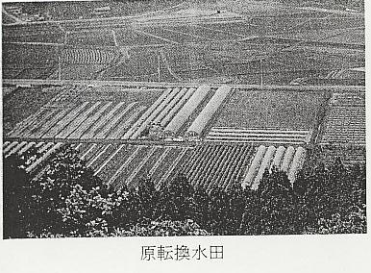
その他
- 園地区
農村広場新設事業
昭和60年度実施 工事費 1,000万円
面積 3,000平方メートル
今後の予定
ミニライスセンター
梨の無袋栽培のための防蛾施設
- 筒地地区
簡易給水施設整備事業
受益戸数 16戸
工事費 4,000万円
昭和61年度完成

